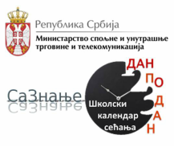
- Школски календар
- ЈАНУАР
- ФЕБРУАР
- МАРТ
- АПРИЛ
- МАЈ
- ЈУН
- ЈУЛ
- АВГУСТ
- СЕПТЕМБАР
- ОКТОБАР
- НОВЕМБАР
- ДЕЦЕМБАР
- Празници и важни датуми
- Јубилеји
- Log In
Претражите веб-сајт!

степа степановић  КЉУЧНЕ РЕЧИ  Степа Степановић - војвода - биографија - 1856-1929. |  |   12. март

Степа Степановић - биографија on Dipity.

- Библиографија - | АУТОР  Сања Марковић, наставница историје  Средња школа Звечан
Овo веб-место Дан по дан , чији је аутор http://danpodan.weebly.com/, лиценцирано je под условима лиценце Creative Commons Ауторство-Некомерцијално-Делити под истим условима 3.0 Unported .

